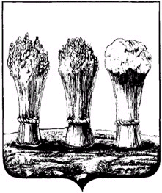
Глава администрации города Пензы

Письмо на бланке главы администрации города Пензы о невозможности принятия решения о подготовке документов о прекращении прав на земельный участок, с указанием причин.

Глава администрации города Пензы Ф.И.О.

